以下资料全部填写，下面的图片看示例图怎么做的，替换成自己的就可以喽
is昵称： |  |  |  |  | IS号 | 打开is语音--点击设置--头像下面。一定要填写正确，用来上马甲的哦。 |  |  |  |  | QQ号
本人电话 |  |  |  | 必须留（本人电话和备用电话必须是两个不同的号码）
备用电话 |  |  |  | 必须留（本人电话和备用电话必须是两个不同的号码）
真实姓名： |  |  |  |  |  |  |  | 身份证住址
身份证号码： |  |  |  |  |  |  |  | 现居住地址：
淘宝会员名 |  |  |  |  |  |  |  | 支付宝账号
支付宝认证 姓名：
入会时 间: |  |  |  |  |  |  | 入会职位：普通、 高级、 至尊 |  |  | 普通
推荐人【入会联系的第一个人】 |  |  | 接待人【帮你联系老师的人】 |  |  |  |  |  |  | 培训人【为你讲解刷单课程的人】
身份证正面：  【要求】：  必须填写，身份证不能遮挡任何地方。 | 拍正反面的时候下面放张纸，写上自己的入会QQ和is  如下图：  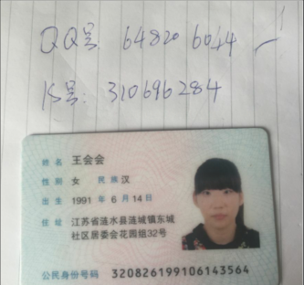
身份证反面：  【要求】：  必须填写，身份证不能遮挡任何地方。 | 拍正反面的时候下面放张纸，写上自己的入会QQ和is  如下图：  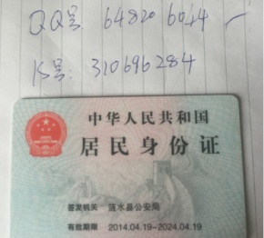
查号评价管理截图 | 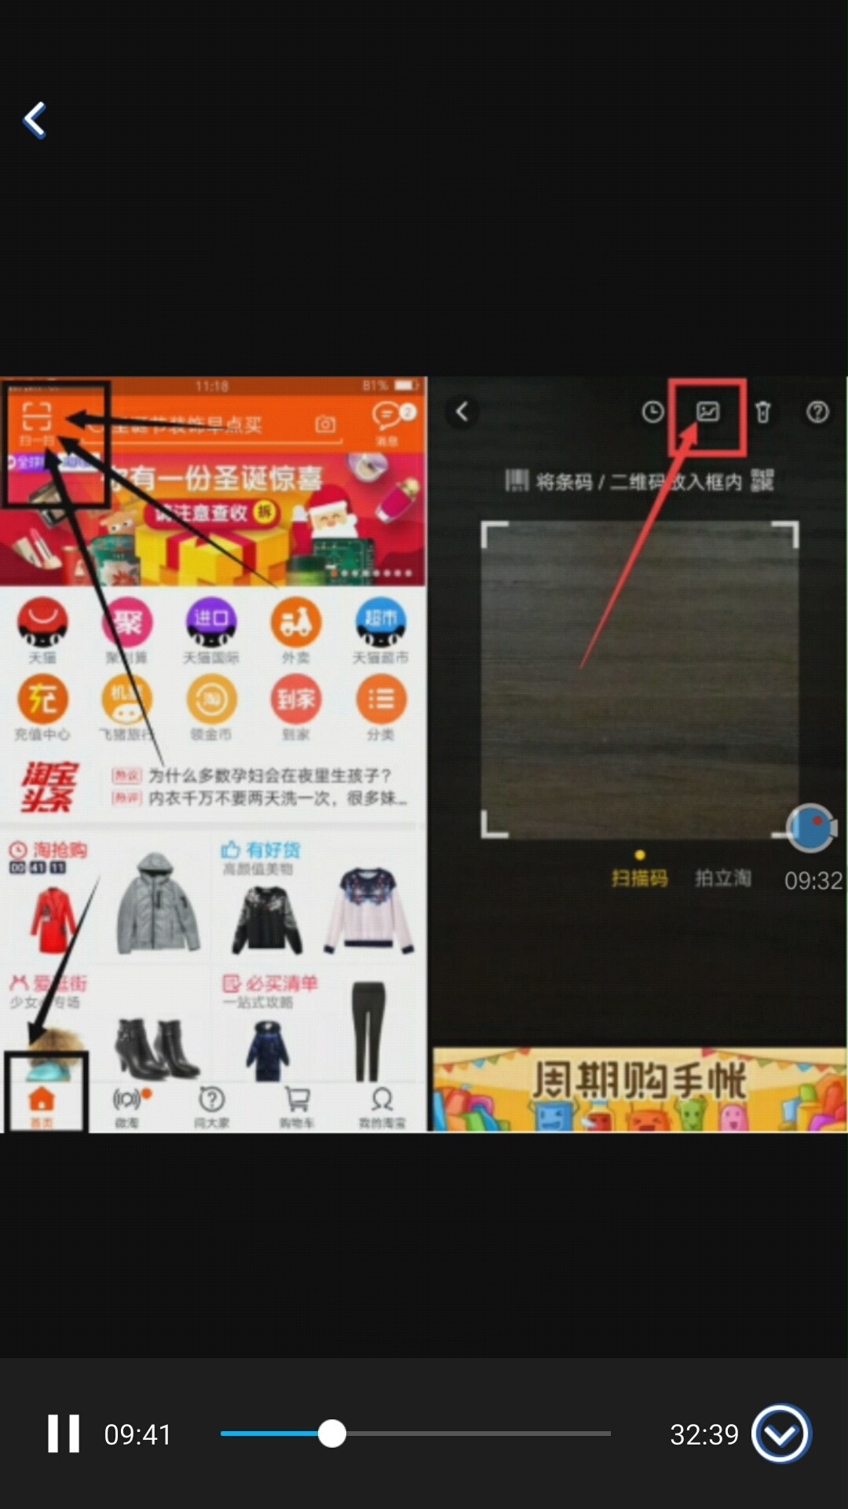  亲，把二维码保存到手机相册，用第二张的方法去扫描二维码，自动跳出来的页面进行截图。就是评价管理图。
I p地址截图  【要求】：必须截图：直接在百度输入IP 、回车即可、 | =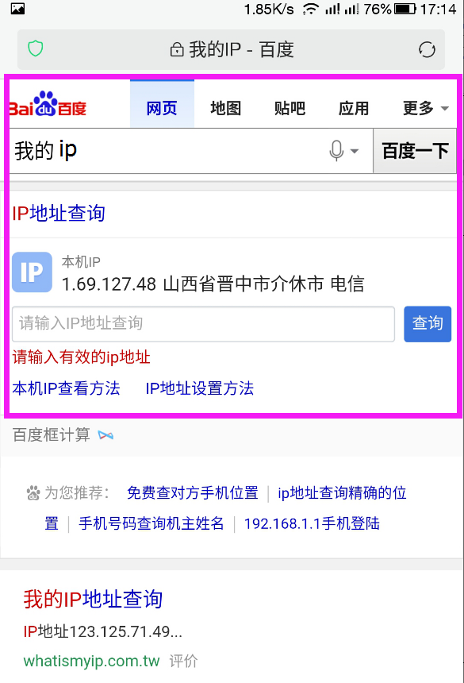
支 付 宝 截 图  认证姓名 | =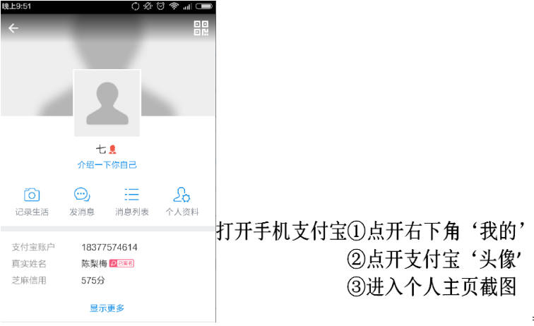
视频认证 | 

